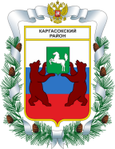

МУНИЦИПАЛЬНОЕ ОБРАЗОВАНИЕ «Каргасокский район»

ТОМСКАЯ ОБЛАСТЬ

ДУМА КАРГАСОКСКОГО РАЙОНА

РЕШЕНИЕ

19.02.2014 |  | № 273
с. Каргасок

Об очередном отпуске Председателя Думы Каргасокского района Протазова В.А. на 2014 год

Рассмотрев заявление Председателя Думы Каргасокского района Протазова В.А. о предоставлении очередного отпуска в 2014 году,

Дума Каргасокского района РЕШИЛА:

Согласиться с предоставлением очередного отпуска Председателю Думы Каргасокского района Протазову В.А. с 03.03.2014 и с 30.06 2014

Председатель Думы Каргасокского района |  | В.А. Протазов

Глава Каргасокского района |  | А.П. Ащеулов

